Note géopolitique

République Centrafricaine

Année 2020 et 1er trimestre 2021

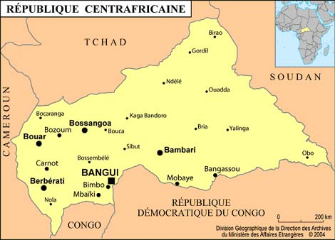

Quelques dates clés :
1er décembre 1958 : L'Oubangui-Chari est proclamé République Centrafricaine
13 août 1960: Indépendance de la République Centrafricaine. Anciennement nommée par les colons français Oubangui-Chari.
1965: Bokassa prend le pouvoir : c’est le début de l’instabilité politique qui est à l’origine des conflits politiques et armés actuels.
Entre 1996 et 2001: le pays connaît trois mutineries et un putsch manqué.
2013:
- Début de la guerre civile. Le groupe rebelle Séléka fait pression au président Bozizé qui finit par quitter la ville, laissant le groupe prendre la capitale, Bangui. L’un des leurs, Djotobia, se déclare président. Les exactions de la Séléka, à dominante musulmane, contre les populations majoritairement chrétiennes, entraînent la création de milices, les anti-balaka, qui s'en prennent à leur tour aux musulmans.
- Intervention de l’armée française après réception d’un mandat de la part de l’ONU. Opération Sangaris (2013-2016)
12 décembre 2018 : M. Patrice Edouard Ngaïssona l'ancien Coordonnateur des anti-balakas a été arrêté par les autorités françaises, à la suite d’un mandat d'arrêt délivré le 7 décembre 2018. Son transfert à la CPI a eu le 23 janvier 2019
Février 2019 : signature d’un accord de paix entre 14 groupes armés et le gouvernement.

2020: On compte plus de 623 400 réfugiés centrafricains au Tchad, au Cameroun, au Congo, et en RDC (chiffres du 31 juillet 2020).
4 janvier 2021 : Election présidentielle. Réélection du président sortant Touadéra.
13 janvier 2021 : La CPC a entamé une descente vers Bangui tentant une prise de la capitale. Depuis, les forces centrafricainesappuyées par leurs partenaires russes et rwandaisreprennent du terrain.
Février 2021 : Les forces onusiennes alliées aux forces centrafricaines, russes et rwandaises reprennent de plus en plus de territoires aux mains des groupes armés de la CPC.
9 février 2021 : Les forces centrafricaines et leurs alliés russes et rwandais reprennent la ville stratégique de Bouar aux groupes armés.
16 février 2021:ouverture du procès pour crimes de guerre et crime contre l’humanité des 2 chefs de la milice anti-balaka, devant la Cour Pénal Internationale.
19 février 2021 : Le président Touadéra signe des décrets révoquant « une douzaine de ministres ou conseillers des cabinets de la primature ou encore de la présidence, pour la plupart issus des groupes armés de la Coalition des patriotes pour le changement (CPC). » Notons que l’ancien président Bozizé est directement affilé à la CPC.

Table des matières

Quelques dates clés : 1
Introduction 4
La République Centrafricaine depuis 2013 4
Les protagonistes du conflit 4
Les groupes armés 4
François Bozizé : 6
La MINUSCA : 6
Un Etat absent au profit des groupes armés 6
Les violations des droits de l’Homme 6
Exactions et pillages par les groupes armés 7
Les violences sexuelles liées au conflit 8
La crise humanitaire 9
L’aide humanitaire mise à mal 9
La situation des déplacés 10
La situation des réfugiés centrafricains 11
Bibliographie 13
Annexe 14
Cartes 14
Veille jurisprudentielle 15

Introduction

La République Centrafricaine depuis 2013

Depuis presque 10 ans, la République centrafricaine est en proie à de violents conflits armés au sein même de ses frontières.
Il est difficile de donner une date précise aux débuts des hostilités. Ce qu’on sait, c’est que le point de chute semble se placer en 2013, lorsque le groupe armé de rebelles musulmans, Séléka, prend la capitale du pays, Bangui. Son chef, Djotodia, se proclame président alors que l’actuel président, Bozizé, avait fui Bangui. La capitale plonge alors dans une atmosphère de terreur : la ville est pillée, des hommes armés sont à chaque coin de rue, l’économie est au plus mal, les chrétiens sont pris pour cibles. Parallèlement le groupe de rebelles opposé à la Séléka, les anti-balaka, avec à sa tête Bozizé, prennent les musulmans pour cible.
Notons que la Centrafrique est partagée entre l’Afrique chrétienne et l’Afrique musulmane. La population musulmane ne représente que 10 à 15% de la population. Minoritaire donc dans un pays à tendance chrétienne, il semble que les musulmans soient souvent pris pour cible et ont à subir de nombreuses violences.
Des tensions politiques qui prévalent à 2013, la Centrafrique a glissé vers des tensions armées déclenchant une guerre civile, d’abord sur motifs politiques puis rapidement sur des motifs religieux.
Enfin, même si un accord e paix a été signé en février 2019, les deux tiers du territoire sont encore aux mains de groupes armés.

Les protagonistes du conflit

Les groupes armés
Les deux principaux mouvements armés se sont rendus coupable de crimes et de graves atteintes aux droits humains contre des civils. Pour cause, leurs dirigeants respectifs comparaissent actuellement devant la Cour Pénal International à la Haye, accusés de crime contre l’humanité.

La Séléka :
À sa création, la Seleka s’annonce très puissante. Les membres de la Seleka sont beaucoup plus nombreux (entre 10 000 et 20 000 hommes en 2013 selon les estimations), et mieux armés que les quelques 4 000 à 7 000 membres des Forces armées centrafricaines (FACA).
Sans attendre, les tensions avec le gouvernement se créent et montent en puissance, malgré un essai du gouvernement d’union nationale. La Séléka prendra donc la capitale de force en mars 2013, tout comme les grandes villes du pays qui tomberont sous le contrôle de la coalition.
La Séléka se définit comme une structure para-étatique qui possède une vraie administration. Leur mainmise sur les ressources naturelles et les taxations diverses constituent ses principaux revenus.
Michel Djotodia en devient officiellement le président le 24 mars 2013. Mais la Seleka devient ingérable, commettant de nombreuses exactions. Djotodia la dissout officiellement le 13 septembre 2013 et sera ensuite poussé à la démission, le 10 janvier 2014, laissant la place à un Conseil national de transition, dirigé par Catherine Samba-Panza.

Les Anti-balaka :
L’absence de forces de l’ordre avec des moyens suffisants a poussé depuis plusieurs années les communautés villageoises à créer des groupes d'autodéfense, les anti-balaka.Ils sont majoritairement chrétiens et animistes.
Quand la Seleka prend le pouvoir à Bangui, des anti-balaka de la région de Bossangoa (fief de Bozizé) se mobilisent et s'en prennent à leurs éléments. Ils trouveront des soutiens et un renfort matérielgrâce à l'apport d'éléments des forces restés fidèles à l'ancien président.
Le 5 décembre 2013, ils prennent d'assaut la capitale où ils s'installent durablement. Politiquement, le mouvement est divisé en deux mouvances : l'aile Mokom et l'aile Ngaïssona, du nom de deux leaders anti-balaka proches de François Bozizé.

François Bozizé :

Il est l’ancien général de Bokassa devenu président putschiste en 2003. Il a été élu en 2005 et en 2011. Il a été poussé à quitter ses fonctions par la Séléka en 2013. En exil en Ouganda, il a gardé son parti, le KNK. Il revient en 2019 et annonce sa candidature à la présidentielle, qui sera rejetée par la Cour constitutionnelle à cause d’un mandat d’arrêt international qui pèse sur lui et de sanctions des Nations Unies. Aujourd’hui, le KNK (parti de Convergence nationale, « Kwa Na Kwa »), nie notamment toute implication dans la création du CPC (Coalition des patriotes pour le changement), coalition armée qui a perturbé le déroulement des élections présidentielles.

La MINUSCA :
Mission de l’ONU en Centrafrique qui lutte pour le maintien de la paix.

Un Etat absent au profit des groupes armés

Les violations des droits de l’Homme
Le 24 février 2021, le nouveau rapport du Secrétaire général des Nations Unies sur la République Centrafricaine a été rendu public et montre à quel point la situation en RCA s’est dégradée, notamment pendant la période électorale.
La situation des droits de l’homme en République Centrafricaine s’est en effet largement détériorée cette dernièreannée, notamment pendant la période d’élections, la violence électorale ayant entraîné des violations généralisées des droits de l’homme (saccages de centres de vote, enfants enrôlés dans les rangs de la CPC bien que cela constitue un crime dans le droit international) à partir de décembre 2020. La MINUSCA a constaté de graves violations des droits de l’homme, perpétrées principalement par des groupesarmés, notamment l’enlèvement et le meurtre de civils, des attaques physiques, des menaces de mort contre les électeurs, des atteintes à la liberté de circulation, la destruction de matérielélectoral et l’incendie de bureaux de vote.
Entre le 1er octobre 2020 et le 1er février 2021, la MINUSCA a relevé 267 incidents de violation des droits de l’homme concernant 448 victimes (262 hommes, 51 femmes, 16 garçons, 15 filles, 63 groupes de victimes collectives et 40 victimes non identifiées) et 41 décès de civils liés au conflit, malgré les restrictions imputables à la COVID qui limitent les capacités d’enquête de la Mission.
Evénement marquant qui témoigne cependant que justice commence à être rendue, le 24 janvier 2021, les autorités nationales ont remis M.MahamatSaid Abdel Kani, ancien commandant de la Séléka, à la Cour pénale internationale, lequel est soupçonné de crimes de guerre et de crimes contre l’humanité qui auraient été commis à Bangui en 2013.

Exactions et pillages par les groupes armés

Le rapport de l’ONU nous informe que des groupes armés se sont rendus coupables de graves atteintes aux droits humains, notamment d’homicides illégaux, de violences sexuelles et de prélèvementillégal d’impôts. Les récentesélections présidentielles et législatives ont soulevé une vague de contestation de la part de l’opposition, notamment de la part des groupes armés, qui s’est traduit par un élan de violence à l’égard des civils. Lors de ces élections, les violences des groupes armés, largement concentrées sur les différents points de vote, ont empêché certains bureaux d’ouvrir. Nombreux sont les citoyens qui ont bravé l’insécurité ambiante pour aller voter.
Selon le rapport du secrétaire général de l’ONU, les violences perpétrées par le mouvement armé affilé au CPC (Coalition des Patriotes pour le Changement) se concentrent majoritairement dans le nord-ouest et le sud-est du pays. Les menaces à l’encontre des civils lors de cette période ont d’ailleurs provoqué de nombreux flux de déplacés à l’intérieur du pays mais également des flux hors des frontières.
Entre janvier et juillet 2020, plus de 380 violations graves des droits de l’enfant ont été enregistrées dans le pays, soit plus de 2.5 fois les chiffres pour la même période en 2019.
De plus, les civils sont constamment exposés à la violence. Et notamment aux règlements de comptes entre les différents groupes armés. En effet, rappelons que le groupe armé de la Seleka se déclare de confession musulmane quand le groupe anti-balaka se prétendà majorité chrétienne. Même si ces deux groupes ne portent pas la religion comme étendard et motivation de leurs actions, nous ne pouvons nier que lors de règlement de compte entre ces deux groupes, des civils appartenant à une certaine confession sont pris pour cible.
Suite à ces conflits, des routes ont été détruites et les déplacements des populations et de biens sont devenus difficiles, les villages qui ont souvent été les théâtres de ces violences ont souffert de conséquences terribles, de saccages et de destructions.
Attention, il convient de noter que ce genre d’action n’est pas le mot d’ordre ni le fond du conflit centrafricain.

Les violences sexuelles liées au conflit

Comme pour beaucoup de conflits impliquant la société civile, les femmes et les enfants sont parmi les premières victimes. En effet, les nombreux affrontements armés et la constante insécurité ont exposé la population à un risque beaucoup plus accru de subir des violences sexuelles.
Il est difficile de traduire cette violence en termes de données numériques, car elle appartient au champ du tabou. Les victimes ont souvent honte de ce qu’il leur est arrivé et donc n’en parle pas. Quant aux agresseurs, ils n’ont aucun intérêt à en parler.
Il est également à noter que les violences sexuelles peuvent aussi bien commises par les groupes armés que par des soldats des forces onusiennes, en témoigne les chiffres du rapport du secrétaire générale de l’ONU : La MINUSCA a reçu 51 allégations de violences sexuelles liées aux différents conflits, notamment pour des viols, concernant au moins 111 victimes.

La crise humanitaire

L’aide humanitaire mise à mal

De nombreuses organisations humanitaires sont présentes sur le sol centrafricain. Cependant avec la recrudescence des violences liée aux élections présidentielles et la pandémie mondiale de la COVID-19, la situation ne cesse de s’aggraver et les travailleurs humanitaires sont de plus en plus pris pour cible, malgré la présence de l’armée. De fait, selon le rapport du secrétaire général de l’ONU, plus de la moitié de la population serait dans le besoin d’une aide urgente. Selon ce même rapport, les zones les plus touchées par ces violences sont les suivantes : Bangui, Ndélé, Batangafo, Kaga-Bandoro et Bria.
Concernant le travail humanitaire, en 2020 le rapport de l’ONU nous informe que 424 incidents à leur encontre avait été perpétrés ; depuis janvier 2021 on compte déjà 66 incidents, « soit le plus grand nombre jamais enregistré ».

L’acheminement de l’aide d’urgence et le détournement de l’aide font partie des incidents les plus fréquents perpétrés par les groupes armés à l’encontre de l’aide humanitaire.

Ces violences conjuguées à la pandémie mondiale ont pour conséquence, notamment, une pénurie de certains produits alimentaires de base, une augmentation drastique des prix de ces mêmes produits, mais surtout une aggravation de la crise avec une forte augmentation des inégalités au sein de la population civile (certaines régions et certaines routes d’approvisionnement étant plus touchées que d’autres).

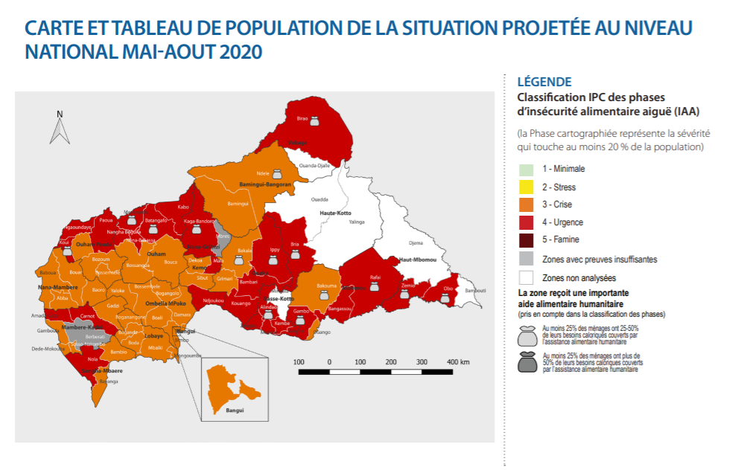
De plus, l’UNICEF pointe du doigt une augmentation de la malnutrition aigüe dans tout le pays chez les enfants de moins de 5 ans. En effet, les enfants sont parmi les premiers touchés par cette crise qui se généralise. Exposés presque quotidiennement à la violence, beaucoup d’enfants se retrouvent à vivre dans des situations déplorables, dangereuses pour leur sécurité et/ou pour leur santé, certains sont séparés de leur famille et d’autres sontrecrutés par des groupes armés.

La situation des déplacés

Le climat de violence a poussé de nombreux centrafricains à fuir leur lieu d’habitation. Selon l’ONU, au 28 février 2021 on comptait 741 000 déplacés à l’intérieur du pays dont 240 000 depuis la période électorale en décembre 2020 et 124 000 qui du fait des violences ne peuvent toujours pas de permettre de rentrer chez eux.

Ces mêmes déplacés représentent la majorité de la population nécessitant une aide humanitaire d’urgence et de fait la population la plus touchée par la crise et la plus exposée aux différentes violences. En mouvement permanent car poursuivie par les menaces, cette population de déplacés échappe malgré elle à l’aide humanitaire. Pour rappel, la Centrafrique est classée niveau 2 sur la liste de surveillance par le département d’État américain dans son rapport de 2019 sur la traite des personnes.
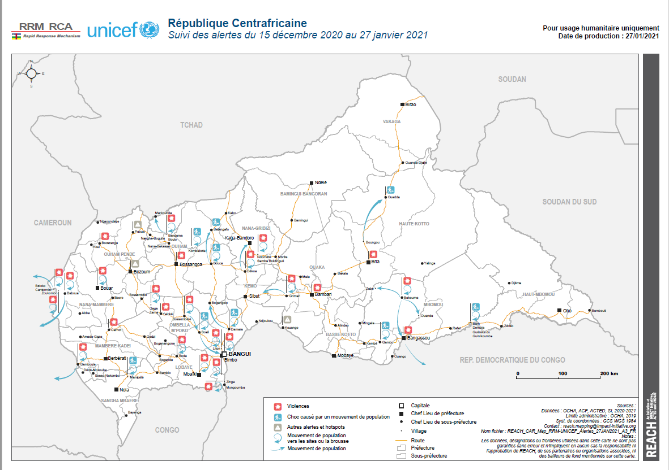

La situation des réfugiés centrafricains

Au 28 février 2021 le HCR comptabilisait 647 768 refugies centrafricains.
Le rapport de l’ONU nous informe que « 635 000 (centrafricains) vivent à titre de réfugiés dans les pays voisins ». Parmi eux, le Haut-Commissariat de l’ONU pour les réfugiés (HCR) indique que le plus grand nombre se trouve au Cameroun avec un peu moins de 320 000 réfugiés centrafricain, 173 731 sont en République Démocratique du Congo, 104 132 sont au Tchad, environ 27 000 sont au Soudan, 20 700 sont en République du Congo et 2 212 sont au Sud Soudan.
Sur place, la grande majorité des réfugiés vivent dans des conditions extrêmement précaires, entassés à plusieurs dans des abris de fortunes et manquant fortement de ressources. A cela s’ajoute, les maladies comme le paludisme car les réfugiés s’abreuvent en eau pour certains directement dans les rivières.Plus de 2,5 millions de cas confirmés en 2019 dans les formations sanitaires; et 60% des consultations en milieu hospitalier sont liées au paludisme.
Avec les flux de réfugiés qui augmentent, les lieux d’accueil dans les pays de destination craignent de plus être en capacité d’accueillir les nouveaux arrivés en termes de capacité mais également de les accueillir dignement. En effet, les réfugiés ne cessant d’arriver, les nouveaux arrivant se retrouve face à une situation dans laquelle les besoins des réfugiés déjà présents ne sont toujours pas satisfaits et dans laquelle les ressources sont en train de s’épuiser.
Même si pour la plupart les réfugiés se situe non loin des frontières avec la RCA, il n’empêche que la plupart se trouve dans des endroits quasiment inaccessibles aux aides humanitaires du fait de la mauvaise qualité des routes voire de l’inexistence de ces routes. Cela est d’autant plus grave que parmi ces réfugiés on compte les personnes ayant le plus besoin de ces aides, à savoir : les enfants, les femmes enceintes, les femmes qui ont été victimes de violences sexuelles et les personnes malades.
Le HCR voit ses opérations de moins en moins financées. Sur les 204 millions de dollars que réclame le HCR pour assister l’ensemble de réfugiés au pays en 2021, seuls 16% ont été obtenus des donateurs. Globalement, l’aide humanitaire en RCA est sous-financée.

Bibliographie

AFP. « Centrafrique : 14 groupes armés pour un seul territoire ». La Croix, 5 février 2019. https://www.la-croix.com/Monde/Centrafrique-14-groupes-armes-seul-territoire-2019-02-05-1301000326.

Cogné, Gaël. « Centrafrique : de la guerre civile au conflit religieux ». Franceinfo, 21 avril 2013. https://www.francetvinfo.fr/monde/afrique/centrafrique-de-la-guerre-civile-au-conflit-religieux_307493.html.

Cosset, Charlotte. « Centrafrique : nouvelle révocation de ministres et de conseillers par le président Touadéra ». RFI, 21 février 2021. https://www.rfi.fr/fr/afrique/20210221-centrafrique-nouvelle-révocation-de-ministres-et-de-conseillers-par-le-président-touadéra.

———. « La RCA «se trouve à un tournant décisif», prévient Antonio Guterres dans un rapport ». RFI, 24 février 2021. https://www.rfi.fr/fr/afrique/20210224-la-rca-se-trouve-à-un-tournant-décisif-prévient-antonio-guterres-dans-un-rapport.

Faivre, Fabien. « Une course contre la montre est engagée pour aider des milliers de réfugiés centrafricains ». UNHCR. Consulté le 1 mars 2021. https://www.unhcr.org/fr-fr/news/stories/2021/2/6026988aa/course-contre-montre-engagee-aider-milliers-refugies-centrafricains.html.

Forum Réfugiés. « République centrafricaine : un pays toujours sous l’influence des groupes armés ». Forum réfugiés - Cosi. Consulté le 22 février 2021. https://www.forumrefugies.org/s-informer/publications/articles-d-actualites/dans-le-monde/838-republique-centrafricaine-un-pays-toujours-sous-l-influence-des-groupes-armes.

Grilhot, Gaël. « Au PK5, le poumon de la Centrafrique recommence à respirer ». Le Monde.fr, 21 juillet 2019. https://www.lemonde.fr/afrique/article/2019/07/21/au-pk5-le-poumon-de-la-centrafrique-recommence-a-respirer_5491850_3212.html.

Le Monde, et AFP. « Centrafrique : plus de 200 000 personnes déplacées en moins de deux mois ». Le Monde.fr, 29 janvier 2021. https://www.lemonde.fr/afrique/article/2021/01/29/centrafrique-plus-de-200-000-personnes-deplacees-en-moins-de-deux-mois_6068085_3212.html.
Le Monde. « Au PK5, le poumon de la Centrafrique recommence à respirer », Le Monde.fr, 21 juillet 2019.
https://www.lemonde.fr/afrique/article/2019/07/21/au-pk5-le-poumon-de-la-centrafrique-recommence-a-respirer_5491850_3212.html
Maupas, Stéphanie, et Gaël Grilhot. « Centrafrique : le procès de deux chefs anti-balaka s’est ouvert à la Cour pénale internationale ». Le Monde.fr, 16 février 2021. https://www.lemonde.fr/afrique/article/2021/02/16/centrafrique-le-proces-de-deux-chefs-anti-balaka-s-ouvre-a-la-cour-penale-internationale_6070147_3212.html.

RFI. « Centrafrique: ce qu’il faut savoir sur la crise et ses acteurs ». RFI, 23 décembre 2020. https://www.rfi.fr/fr/afrique/20201223-centrafrique-savoir-crise-acteur-seleka-anti-balaka-bozize.

———. « Centrafrique: les forces armées reprennent la ville de Bouar ». RFI, 9 février 2021. https://www.rfi.fr/fr/afrique/20210209-centrafrique-les-forces-armées-reprennent-la-ville-de-bouar.

UNHCR. « Situation Central African Republic Regional Response ». Consulté le 11 mars 2021. https://data.unhcr.org/en/situations/car.

UNICEF. « République centrafricaine : La recrudescence de la violence et des déplacements menace des milliers d’enfants déjà touchés par la crise humanitaire et la COVID-19 ». Consulté le 1 mars 2021. https://www.unicef.org/fr/communiques-de-presse/republique-centrafricaine-la-recrudescence-de-la-violence-et-des-deplacements.

Universalis, Encyclopædia. « 3-27 décembre 2020 - République centrafricaine. Élections générales sur fond de rébellion armée. - Événement ». Encyclopædia Universalis. Consulté le 22 février 2021. https://www.universalis.fr/evenement/3-27-decembre-2020-elections-generales-sur-fond-de-rebellion-armee/.

Annexe

Cartes

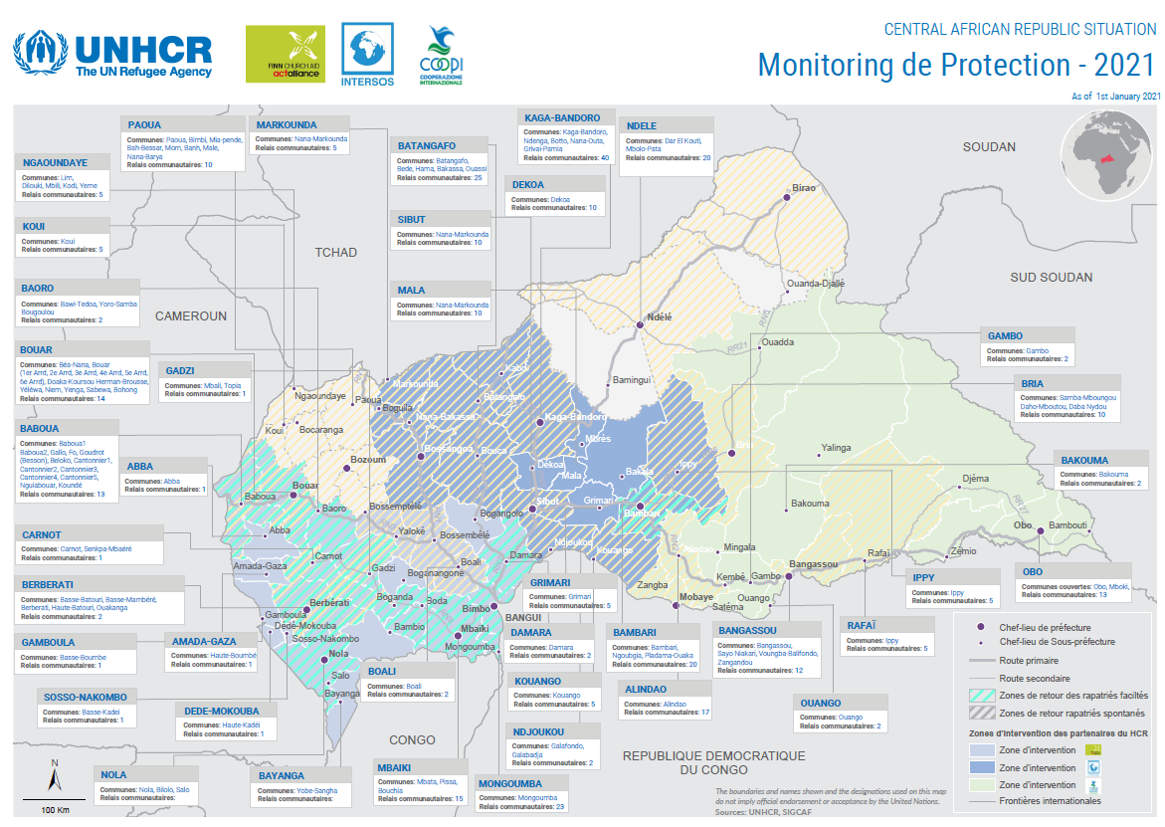

Veille jurisprudentielle

Décision n17039348 – 30 octobre 2019 : refus du statut de réfugié et de protection subsidiaire.
Centrafrique : La CNDA estime que les craintes d’un cadre supérieur de la gendarmerie nationale proche du régime de l’ancien président Bozizé ne sont pas fondées dans le contexte actuel de réconciliation entre les différentes forces armées belligérantes.
« Cette décision apporte un éclairage actualisé sur la situation actuelle à Bangui des anciens partisans de l'ancien président François Bozizé, en particulier des anciens cadres militaires ou de gendarmerie ayant été impliqués dans les affrontements partisans et interconfessionnels ayant ravagé le pays.
La Cour juge que les craintes du requérant relatives à sa perception en tant que déserteur du fait de son exil en France apparaissent peu plausibles au vu de l’accord de paix de février 2019 qui tend à la réconciliation et à la réintégration des différentes forces armées ayant combattu en Centrafrique. La Cour relèveà cet égard que les peines prévues par le code de justice militaire centrafricain pour désertion en temps de paix ou de guerre sont similaires à celle prévues par le code de justice militaire français et ne présentent pas de caractère arbitraire ou manifestement disproportionné. Elles ne peuvent dans ces conditions être qualifiées de persécutions ou d’atteintes graves.
Sur le terrain résiduel de la protection subsidiaire « conflit armé », prévue par l’article L. 712-1 c) du CESEDA, la CNDA juge que l’intéressé, militaire de carrière ayant activement pris part au conflit en cours dans son pays jusqu’à son départ de celui-ci, n’est pas fondé à revendiquer la qualité de civil en l’absence de rupture formelle de son engagement vis-à-vis de l’institution militaire ainsi qu’au regard de ses perspectives de réintégration au sein des forces armées centrafricaines, ouvertes par l’accordprécité.
Le requérant n’est donc fondé à se prévaloir ni du bénéfice de la convention de Genève relative au statut des réfugiés ni de celui de la protection subsidiaire prévue au c) de l’article L. 712-1 c) du CESEDA. (CNDA 4 octobre 2019 M. D. n° 17039348 C+) »
La décision dans son entièreté est disponible sur le site de la CNDA :

CNDA. Centrafrique : La CNDA estime que les craintes d’un cadre supérieur de la gendarmerie nationale proche du régime de l’ancien président Bozizé ne sont pas fondées dans le contexte actuel de réconciliation entre les différentes forces armées belligérantes. http://www.cnda.fr/Ressources-juridiques-et-geopolitiques/Actualite-jurisprudentielle/Selection-de-decisions-de-la-CNDA/Centrafrique-La-CNDA-estime-que-les-craintes-d-un-cadre-superieur-de-la-gendarmerie-nationale-proche-du-regime-de-l-ancien-president-Bozize-ne-sont-pas-fondees-dans-le-contexte-actuel-de-reconciliation-entre-les-differentes-forces-armees-belligerantes.

https://www.rfi.fr/fr/afrique/20210221-centrafrique-nouvelle-r%C3%A9vocation-de-ministres-et-de-conseillers-par-le-pr%C3%A9sident-touad%C3%A9ra
RFI. « Centrafrique : ce qu’il faut savoir sur la crise et ses acteurs ». RFI, 23 décembre 2020. https://www.rfi.fr/fr/afrique/20201223-centrafrique-savoir-crise-acteur-seleka-anti-balaka-bozize.
RFI. « Centrafrique: ce qu’il faut savoir sur la crise et ses acteurs ». RFI, 23 décembre 2020. https://www.rfi.fr/fr/afrique/20201223-centrafrique-savoir-crise-acteur-seleka-anti-balaka-bozize.
RFI. « Centrafrique: ce qu’il faut savoir sur la crise et ses acteurs ». RFI, 23 décembre 2020. https://www.rfi.fr/fr/afrique/20201223-centrafrique-savoir-crise-acteur-seleka-anti-balaka-bozize.
———. « La RCA «se trouve à un tournant décisif », prévient Antonio Guterres dans un rapport ». RFI, 24 février 2021. https://www.rfi.fr/fr/afrique/20210224-la-rca-se-trouve-à-un-tournant-décisif-prévient-antonio-guterres-dans-un-rapport.
RCA : forte augmentation des violations des droits de l'homme avant, pendant et après les élections de décembre (ONU). 22 mars 2021.
Rapport du secrétaire des Nations Unies au sujet de la situation en RCA, du 24 février 2021
Voir carte ci-après, pour avoir un aperçu de l’insécurité alimentaire en Centrafrique :http://www.fao.org/emergencies/ressources/cartes/detail/fr/c/1278035/
UNICEF. « République centrafricaine : La recrudescence de la violence et des déplacements menace des milliers d’enfants déjà touchés par la crise humanitaire et la COVID-19 ». https://www.unicef.org/fr/communiques-de-presse/republique-centrafricaine-la-recrudescence-de-la-violence-et-des-deplacements.
HCR, Mise à jour de la situation d’urgence en RCA, 8 Mars 2021 : file:///C:/Users/leila/Downloads/UNHCR%20External%20Update%20-%20CAR%20Situation%20%237%20-%208%20March%202021_CAR.pdf
Le patron du HCR en RDC auprès des réfugiés centrafricains. 22 avril 2021. RFI.

